PREGHIERA DI CONSACRAZIONE
del Gruppo Scout VALDERA 1°
a Maria, Madonna di Montenero

O Maria, Madonna delle grazie,
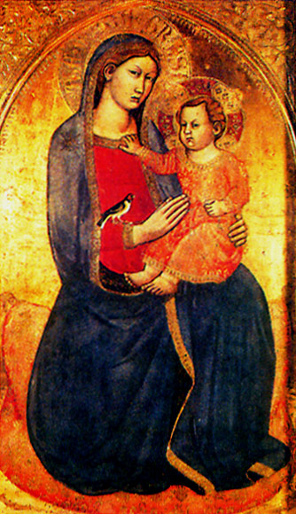
a te, che con umiltà hai messo tutta te stessa al servizio di Dio,
affidiamo il nostro Gruppo Scout invocando la tua santa protezione.
O mamma nostra, aiutaci ad accogliere il prossimo con spirito fraterno
e a vedere nel suo volto la nostra strada che conduce a Cristo.
Fa’ di noi strumenti di pace, aiutaci a rimanere uniti e a sorridere anche nelle difficoltà.
Affidiamo a te la nostra volontà di vivere sempre meglio,
secondo il Vangelo e la Legge Scout,
e di donarci senza risparmio per essere d’esempio ai ragazzi che ci hai affidato.
Maria, tu che dalle stelle ci guidi, stringi il nostro cuore più vicino a te,
affinché possiamo essere inondati dal tuo amore.
Così sia.

